Kérjük a tisztelt tanár kollégákat, hogy a dolgozatokat az egységes értékelés érdekében szigorúan az alábbi útmutató szerint pontozzák, a megadott részpontszámokat ne bontsák tovább! Vagyis ha egy részmegoldásra pl. 1 pontot javasolunk, akkor arra vagy 0, vagy 1 pont adható. (Az útmutatótól eltérő megoldások is lehetnek jók.) A file-név kiegészítők szoftverfüggőek lehetnek, az adott szoftverben alapértelmezettet kell használni!
Alapbeállítások: ahol a feladat szövege nem mond mást, ott a lapméret A4, a margók egységesen 2,5 cm-esek, a betűméret 12 pontos, a betűtípus Times New Roman.
1. feladat: Mozaik (15 pont)
Az alábbi kép a vas (tércentrált köbös) kristályrácsának egy elemi celláját ábrázolja. Rajzold meg ezt az ábrát! (kristalyracs). A kocka élei fekete, a csúcspontokban elhelyezett körök sötétkék színűek. A kocka két átellenes csúcsát is össze kell kötni a mintának megfelelően. Az egyik ilyen szakasz piros, a másik zöld színű legyen. A két szakasz metszéspontjában szintén egy sötétkék kört kell elhelyezni. Ügyelj arra, hogy a kocka megfelelő fekete éle takarja el a zöld és piros szakaszokat!
A megrajzolt rácscella valamint a rajz_atomium.jpg rajz_periodusosrendszer.jpg, rajz_vaserc.jpg képek felhasználásával készítsd el az alábbi képet (mozaik). Ha a rácscellát nem sikerült megrajzolnod, felhasználhatod a kristalyracs_minta.png állományt.
A kép mérete 700x525 legyen! Ügyelj arra, hogy közel azonos méretűek legyenek a fehér vonallal elválasztott képrészek!
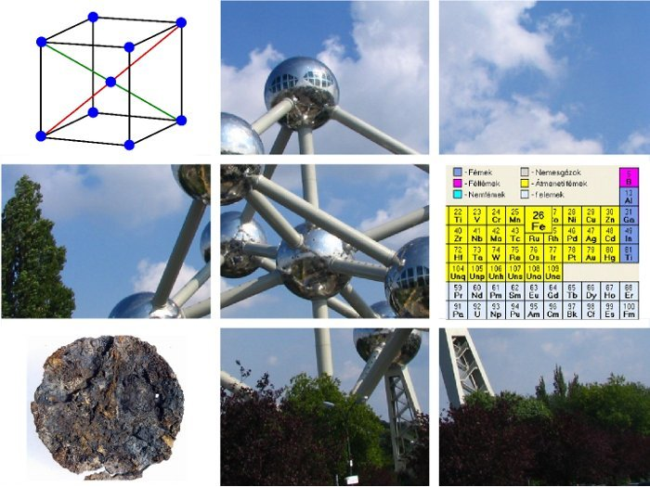
Értékelés
Kristályrács
A. Megrajzolta a kocka éleit, az élek fekete színűek 1 pont
B. A csúcsokban elhelyezte a 8 sötétkék kört 1 pont
C. Megrajzolta a két átellenes csúcsot összekötő szakaszt, piros illetve zöld színnel és a két belső szakasz metszéspontjában is elhelyezte a sötétkék kört 2 pont
D. A megadott él takarja a zöld és piros szakaszokat. 1 pont
E. Mindegyik kör takarja a fekete szakaszokat 2 pont
Mozaik
F. Létrehozta a mozaik képet, melynek hátterében az atomium látható, a kép mérete 700x525. 1 pont
G. Megrajzolta fehér sávokat (2 függőleges, 2 vízszintes) 2 pont
H. A sávok által létrejött területek közel azonos méretűek (egymástól való eltérésük maximum 10 pixel lehet a 700x525 felbontást figyelembe véve) 2 pont
I. A bal felső, jobb középső és bal alsó cellákba fehér színnel eltüntette az atomium kép részleteit
1 pont
J. A megfelelő cellákban elhelyezte a megadott képeket 2 pont
2. feladat: Vas (15 pont)
Készítsd el a mellékelt mintának megfelelően a vasról szóló dokumentumot (Vas.doc)!
A mintáról nem látszó követelmények: A szöveg egységesen Garamond betűtípusú legyen!
Értékelés:
A. Jó fő- és alcímek (méret, igazítás, térköz); jó normál szöveg (térköz, igazítás, Garamond betűtípus); van elválasztás 1+1+1 pont
B. Élőlábban jó a 2 kép; jó az oldalszámozás (tartalom, stílus) 1+1 pont
C. Jó a táblázat tagolása (pl. cellaösszevonással); jó szegélyezés és igazítás (balra, középre, tizedesvesszőhöz); jó az izotópok megadása 1+1+1 pont
D. Jó képek jó helyen az 1. és a 3. oldalon 1 pont
E. Jó a felsorolás a 2. oldalon (beljebb kezdés, térköz, behúzás) 1 pont
F. Jó a kémiai összetétel leírás mindenhol a 2. oldalon 1 pont
G. Jók a kémiai reakciók az 1. és a 3. oldalon; a legutolsó reakciónál hosszú nyíl fölött van szöveg
1+1 pont
H. Jók az alsó és felső indexek a szövegben; jó a β-jel a táblázatban és az 1. oldal közepén 1+1 pont
3. feladat: Vasionok (10 pont)
Készítsd el a mellékelt mintának megfelelően a vasionok reakcióit tartalmazó dokumentumot (Vasionok.doc)!
Értékelés:
A. Jó fő- és alcímek (méret, igazítás, térköz); jó normál szöveg (térköz, igazítás); van elválasztás
1+1+1 pont
B. Jók a reakció leírások (igazítás; képhez középre igazítás, kézi elválasztás); jók a molekula összetételek a szövegben; jó a leírások szegélyezése 1+1+1 pont
C. Jók a reakcióképek; jó a szegélyezésük; jók a reakció egyenletek; aláhúzás jó 1+1+1+1 pont
4. feladat: Vasércek (25 pont)
Készítsd el a mellékelt mintának megfelelően a vasionok reakcióit tartalmazó dokumentumot (Vasércek.doc)!
A mintáról nem látszó követelmények: A szöveg egységesen Garamond betűtípusú legyen!
Értékelés:
A. Jó főcím (méret, igazítás, térköz); jó alcímek (térköz, igazítás); van elválasztás 1+1+1 pont
B. Jó a normál szöveg (betűtípus, behúzás, igazítás, térköz, elválasztás, Garamond betűtípus) 1 pont
C. Jó az 1. oldal táblázata; jó szegélyezés és mintázat; jó igazítás és térköz; jó alsó indexek
1+1+1+1 pont
D. Kéthasábos (vagy annak kinéző) vers; jó formátumú (dőlt, középre igazított); jó helyen a fordító
1+1+1 pont
E. Jó felsorolás a 2. és a 3. oldalon (beljebb, behúzás, térköz); jó felsorolásjelek 1+1 pont
F. Jó nyersvas fajták megadás a 2. oldalon (a fajta neve a margónál; a leírás beljebb) 1+1 pont
G. Jó a 3. oldal acélfajta leírása (nevük a margónál; leírásuk beljebb jó térközökkel) 1+1 pont
H. Van vas és acélfajta leírás a 4. oldalon; a mintának megfelelő hierarchikus elrendezésben; jó szegélyezéssel; jó összekötő vonalakkal 1+3+1+2 pont
I. Jó oldalszámozás jó helyen 1 pont
5. feladat: Acéltermelés (60 pont)
Az ipar1.html és az ipar2.html lapok az 1960 és 2009 közötti évek ipari termelésének legfőbb adatait tartalmazzák. A következő feladatokra olyan megoldást adj, hogy ha az eredeti adatok bármelyike módosulna, akkor mindenütt azonnal az aktuális értékeknek megfelelő eredményt kapjuk! Vedd figyelembe, hogy a minták mindenütt a formátumra utalnak, a számított értékek esetében nem (vagy nem feltétlenül) a helyes eredményt mutatják!
A. Hozd létre a vas munkafüzet Adatok munkalapját az alábbi minta alapján! Az ábráról közvetlenül nem (vagy nem pontosan) leolvasható, de
- a lábjegyzeteket hagyd figyelmen kívül,
- a kipontozott rovatok maradjanak üresen,
- az adatsávok váltakozva fehér és halványkék színűek,
- az adatokat mindenütt fekete számokkal ábrázoljuk!
Érd el, hogy a bal szélső oszlop és a legfelső sor a táblázat görgetése közben is mindig látható maradjon!
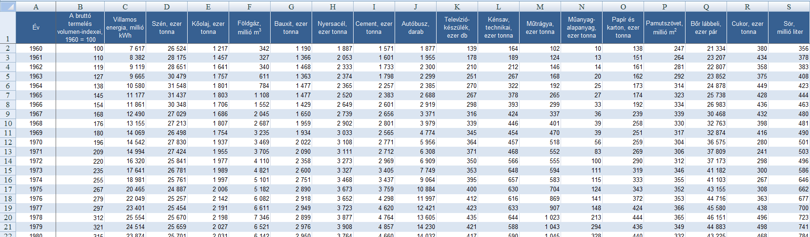
B. A C oszloptól kezdve az oszloponként legnagyobb érték piros, félkövér számokkal jelenjen meg!
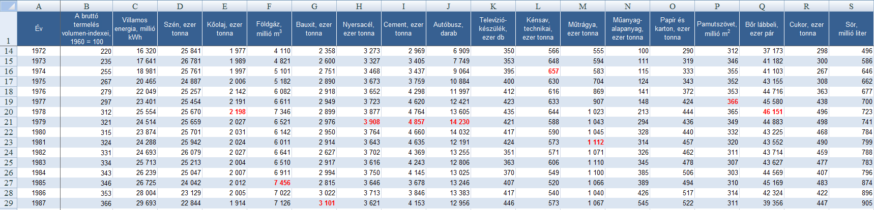
C. A táblázat alatt, az ábra szerinti helyen számítsd ki, hogy mennyi volt a bruttó termelés volumen-indexének az egyik évről a következő évre vonatkozó legnagyobb növekedésének ill. csökkenésének értéke! Megoldásod többet ér, ha nem használsz segédcellát!
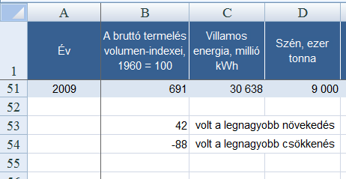
A B oszlopban lásd el azt a cellát zöld háttérrel, amelyik az őt megelőzőhöz képest a legnagyobb növekedést mutatja! Hasonlóan, legyen piros annak a cellának a háttere, amelyik az őt megelőzőhöz képest a legnagyobb csökkenést jelenti a bruttó termelés volumen-indexében!
D. Készítsd elő bármely két kategória (pl. a nyersacél- és a széntermelés) adatainak közvetlen összevetéséhez a vas munkafüzet Összehasonlítás munkalapját, az alábbi minták alapján!
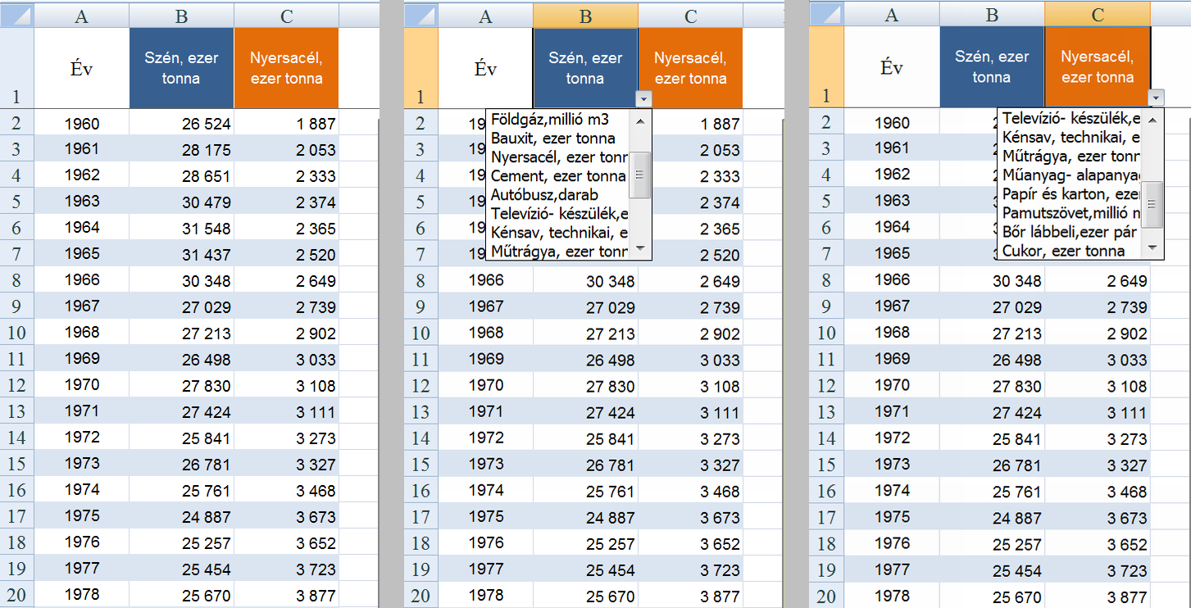
Az A oszlop az évszámokat mutatja, a B és C oszlopba pedig – a rovatfejben legördülő listából – kiválasztott két kategóriának megfelelő adatok kerülnek. Az elsőként választott kategóriát a továbbiakban mindig kék, a másodikat pedig narancs színnel azonosítsd! (Az Összehasonlítás munkalap működéséről lásd a bemut.avi videót!)
E. Emeld ki a legjobb eredményeket a minta alapján! Az A oszlopban az évszám jelenjen meg
- kék színnel, ha az elsőként választott („kék”) kategóriában az adott év eredménye benne van az első 10-ben,
- narancssárga színnel, ha a másodikként választott („narancs”) kategóriában az adott év eredménye benne van az első 10-ben,
- vörös háttéren, eredeti karakterszínnel, ha az adott év eredménye mindkét választott kategóriában benne van az első 10-ben!
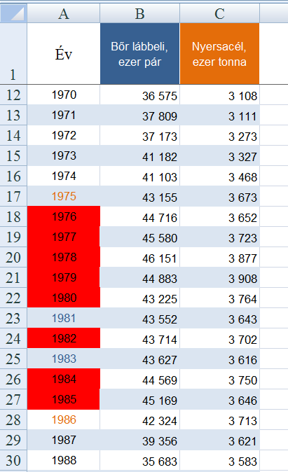
(Az Összehasonlítás munkalap működéséről lásd a bemut.avi videót!)
F. Vesd össze a két kiválasztott kategóriát az alábbi mintának megfelelő diagramon!
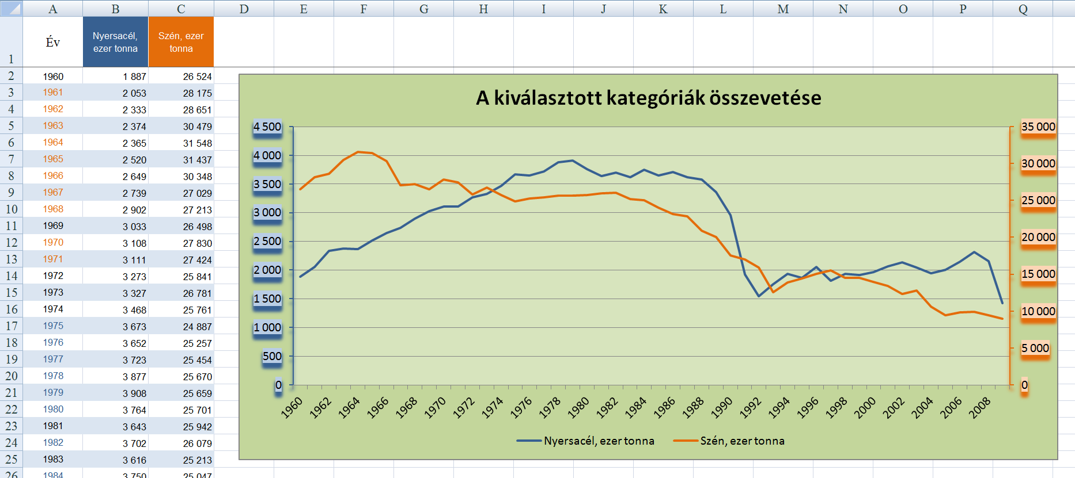
Mind a „kék”, mind a „narancs” kategória esetén ügyelj a megfelelő színezésre a vonalak és a tengelyek esetében is! (Az Összehasonlítás munkalap működéséről lásd a bemut.avi videót!)
G. A vas munkafüzet Értékelés munkalapján segíts a bruttó termelés volumen-indexeinek egy tetszőleges időszakra vonatkozó adatait elemezni! Hozd létre a munkalapot az alábbi minta alapján!
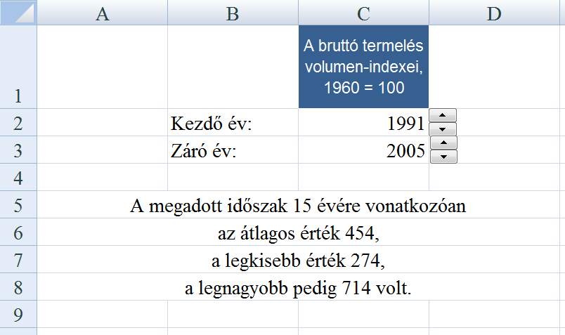
A C2 és a C3 cellába az időszak első és utolsó – léptetőnyilakkal beállítható – éve kerüljön! Ügyelj arra, hogy a léptetőnyilakkal csak értelmezhető értékeket lehessen beállítani! Az 5. sortól kezdve a minta szerinti szövegbe ágyazva válaszolj az alábbi kérdésekre! Megoldásod többet ér, ha nem használsz segédcellát!
- Hány év tartozik a megadott időszakba?
- Mennyi volt a megadott időszakban az átlagos érték?
- Mennyi volt a megadott időszakban a legkisebb érték?
- Mennyi volt a megadott időszakban a legnagyobb érték?
Értékelés:
A. Van vas munkafüzet, van Adatok munkalap;
mindkét fájl adatai benne;
rovatfejek és -formátumok rendben;
ablaktábla rögzítve;
lábjegyzetek rendben;
pontozott cellák rendben;
fehér és halványkék sávok rendben;
zöld adatok nincsenek 1+1+1+1+1+1+1+1 pont
B. Feltételes formázás feltétele a C:S oszlopok közül egy cellára rendben;
az oszlop minden cellájára rendben;
minden oszlopra rendben;
formátum is rendben 1+1+1+1 pont
C. Minimum és maximum közül az egyik számítása rendben;
minimum és maximum közül a másik számítása is rendben;
egyikhez sem használt segédcellát;
B oszlop feltételes formázása az egyik feltételre egy cellára rendben;
a B2-es cella kivételével a teljes B oszlopra rendben;
B oszlop feltételes formázása a másik feltételre egy cellára rendben;
B oszlop feltételes formázása minden cellára rendben 1+1+2+1+1+1+1 pont
D. Van Összehasonlítás munkalap, évek, elrendezés rendben;
egy legördülő lista megvan;
kiválasztható adatok rendben;
egy évre jó eredményt ad;
minden évre jó eredményt ad;
másik legördülő lista+adatellenőrzés is rendben;
minden évre jó eredményt ad;
formázás és színezés mindenütt rendben 1+1+2+1+1+1+1+1 pont
E. Feltételes formázás az egyik kategóriára figyel;
pontosan az első 10-re jó;
feltételes formázás a másik kategóriára figyel;
pontosan az első 10-re jó;
feltételes formázás az együttes feltételre figyel;
pontosan az első 10-re jó;
a feltételek sorrendje is rendben;
formátum is mindenütt jó 1+2+1+1+1+1+1+1 pont
F. Diagram van, pozíció rendben, jó típus, jó adatsorokkal,
cím, jelmagyarázat rendben;
másodlagos tengely van;
a „kék” adatsor grafikonja rendben, hozzá tartozik az elsődleges tengely;
a „narancs” adatsor grafikonja rendben, hozzá tartozik a másodlagos tengely;
az egyik függőleges tengely értékeinek mintázata, árnyékolása rendben;
a másik függőleges tengely értékeinek mintázata, árnyékolása rendben;
diagramterület, rajzterület, tengelyfelirat rendben 1+1+1+1+2+1+1 pont
G. Van Értékelés munkalap, elrendezés rendben;
egy léptetőnyíl rendben és működik;
másik léptetőnyíl is rendben és működik;
kezdő év ellenőrzése: 1960 és 2009 között rendben;
záró év ellenőrzése: kezdő év és 2009 között rendben;
A5 függvénye rendben;
A6 függvénye rendben;
A7-A8 közül az egyik függvénye rendben;
A7-A8 közül a másik függvénye is rendben;
A5-A6-A7-A8 szövege mindenütt rendben;
A5-A6-A7-A8-ból legalább 4 pontot szerzett,
és sehol nem használt segédcellát 1+1+1+1+2+1+1+2+1+1+2 pont
6. feladat: Vashonlap (25 pont)
A mellékelt minta alapján (vashonlap.pdf) készíts egy honlapot a vasról szóló információkkal! A mintán megfigyelheted az oldalak elrendezését, a különböző igazításokat és más tulajdonságokat. Azon tulajdonságokat, amelyek a mintán nem (jól) látszanak, külön részletezzük.
- Az oldalak címe (title) "Érdekességek a Vasról – Kezdőlap", illetve "Érdekességek a Vasról – A vas bemutatása" legyen!
- Az oldalakat index.html és vas.html néven kell elmenteni!
- Az oldalak háttérképe: honlaphatter.jpg.
- Az oldalakon Arial (vagy Nimbus Sans) betűtípust kell használni!
Minden oldalra igaz, hogy a tartalom egy olyan blokkban helyezkedik el, amelyre igaz, hogy:
- szélessége: 80%,
- belső margója: 10 képpont,
- háttérszíne: fehér,
- középre igazított,
- szegélye: 4 képpontos, fekete.
A címsorok színe: #b44f19.
Kezdőlap (index.html)
- Az "Érdekességek a vasról" szöveg 1-es címsorral legyen megvalósítva! A lapon el kell helyezni az általad készített mozaik képet! Amennyiben azt nem sikerült elkészítened, használd a mozaik_minta.jpg képet!
- A "tovább lapozol" szöveg a vas.html oldalra mutasson!
A vas bemutatása (vas.html)
- "A vas bemutatása" 1-es címsorral, a többi alcím 2-es címsorral szerepel.
- A "Vissza a kezdőlapra" link az index.html oldalra mutasson!
- Az oldalra a képek kisebb változatát kell beilleszteni (vaserc_kicsi.jpg, vasmeteorit_kicsi.jpg)! Ezen képekre kattintva jelenjen meg a képek nagyobb változata (vaserc.jpg, vasmeteorit.jpg)!
- A forrásoknál az alábbi linkeket kell beállítani: http://hu.wikipedia.org/wiki/Vas, http://h2so4.blog.hu/2007/07/02/atomium!
Értékelés
A. Az oldalakat index.html és vas.html néven mentette el 1 pont
B. Mindkét oldalon helyes oldalcímet állított be (Érdekességek a Vasról – Kezdőlap, Érdekességek a Vasról - A vas bemutatása) 1 pont
C. Legalább 1 lapon megfelelő karakterkódolást állított be, az ékezetek helyesen jelennek meg 1 pont
D. Legalább 1 oldal esetén az oldal háttérképe: honlaphatter.jpg 1 pont
E. Legalább 1 oldalon beállította, hogy a szöveg Arial (Nimbus sans) betűtípussal jelenjen meg 1 pont
F. Mindkét oldal esetén jó a háttér, betűtípus, karakterkódolás beállítás 1 pont
G. Legalább egy oldalon igaz, hogy a tartalom egy olyan blokkban helyezkedik el, amelynek szélessége 80%; háttérszíne fehér; belső margója 10 képpont; középre igazított; 4 képpontos fekete szegélye van 1+1+1+1+1 pont
H. Az oldalakon (megfelelő szövegekre) kialakított legalább 3 címsort, és azok színe: #b44f19 1 pont
Kezdőlap
I. Kialakította az 1-es címsort, középre igazította 1 pont
J. Beillesztette a képet; középre igazította 1 pont
K. Elhelyezte a megfelelő szövegeket, bekezdésekre tagolta, félkövérrel kiemelte a megadott szöveget 1 pont
L. A link a másik oldalra visz 1 pont
A vas bemutatása
M. Az oldal tetején a link a kezdőlapra visz 1 pont
N. Kialakította a címsorokat (1-es és 2-es címsorok), a címsorok balra igazítottak 1 pont
O. Elhelyezte a megfelelő szövegeket, bekezdésekre tagolta 1 pont
P. Beillesztette legalább az egyik képet, megfelelő igazítással 1 pont
Q. A kicsi képet illesztette be, amelyre kattintva megjelenik a nagyobb változat 1 pont
R. Mindkét kép esetén igaz a fenti két állítás 1 pont
S. A megadott szövegek közül legalább hatot félkövérrel formázott 1 pont
T. A forrásoknál a szövegek felsoroláslistában vannak elhelyezve 1 pont
U. Megfelelő link szövegeket és hivatkozásokat használt. 1 pont
Elérhető összpontszám: 150 pont + 50 pont a 2. fordulóból

Forrás: http://ksh.hu/docs/hun/xstadat/xstadat_hosszu/h_oia001a.html

